Műtrágya-értékesítés nettó árbevétele 30 százalékkal alacsonyabb 2022 azonos időszakához képest
A műtrágya-forgalmazók 561 ezer tonna műtrágyát értékesítettek közvetlenül mezőgazdasági termelők részére 2023 első fél évében. Az átlagosan 11,4 százalékkal alacsonyabb műtrágyaárak miatt 2023 első hat hónapjában a műtrágya-értékesítés nettó árbevétele 30 százalékkal (139 milliárd forint) volt kevesebb 2022 azonos időszakához képest. Az árbevétel visszaeséséhez hozzájárult az is, hogy az értékesített mennyiség 29,6 százalékkal volt kevesebb, mint egy évvel korábban.
A mezőgazdasági termelők által 2023 első fél évében vásárolt műtrágya nitrogén-foszfor-kálium (NPK) hatóanyag-tartalma 174 ezer tonna volt, 84,6 ezer tonnával (–32,7 százalék) kevesebb az egy évvel korábbinál. A hatóanyag-tartalom külön-külön (nitrogén, foszfor, kálium) 61–63 százalékkal lett alacsonyabb, mint a bázisidőszakban. Az NPK-hatóanyagok aránya 2023 első fél évében 89:6:5, míg egy évvel korábban 79:11:10 volt, azaz 2023-ban a nitrogén-hatóanyag aránya 10 százalékponttal nőtt, ezzel egy időben a kálium és foszfor aránya 5–5 százalékponttal csökkent.
További információk e témában a Műtrágya-értékesítés mezőgazdasági termelőknek 2023. I. negyedév című kiadványunkban olvashatók, mely innen érhető el: 3. szám.
Sajtókapcsolat:
- +36 1 217 1011
- aki@aki.gov.hu
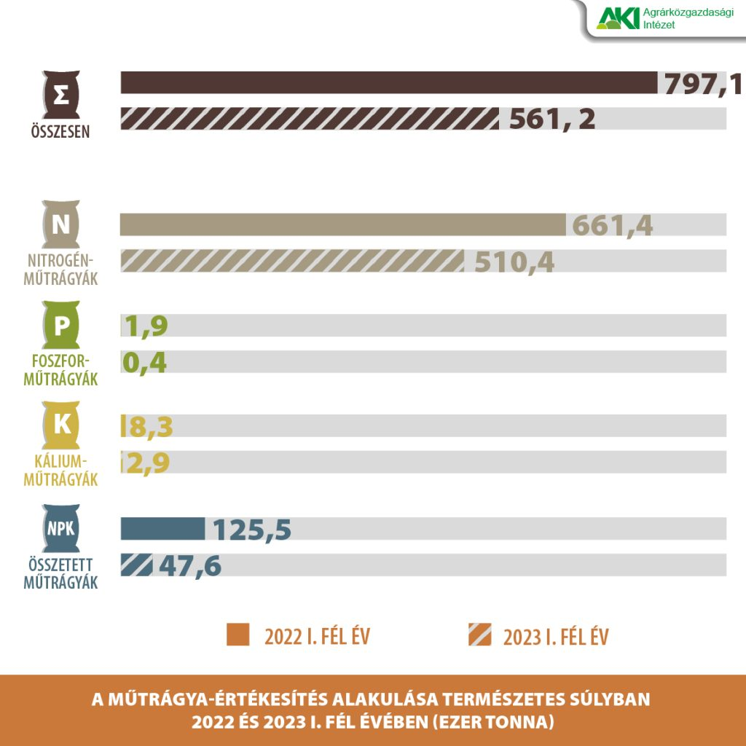 | © Agrárközgazdasági Intézet
Eredeti tartalom: Agrárközgazdasági Intézet
Továbbította: Helló Sajtó! Üzleti Sajtószolgálat
Ez a sajtóközlemény a következő linken érhető el:

